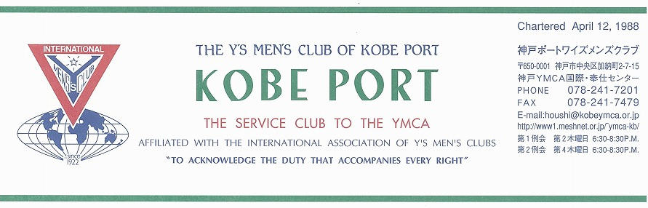

第２５８号
民谷 清 神戸ポートクラブ会長 『みんなで歩もう，平和を求めて！』 ２００９年６月

V.S.Bashir(India) 国際会長「希望の灯となろう」“Be the Light of Hope”

Rita Hettiarachchi(Sri Lanka)アジア会長「希望の灯となろう」“Be the Light of Hope”

佐藤典子西日本区理事 （熊本ｼﾞｪｰﾝｽﾞ）「思いやりを持ってワイズライフを！」 “Share with a smile”

山口政紀 六甲部部長「悠々として急げ」ワイズライフ “Ｆｅｓｔｉｎａ Ｌｅｎｔｅ”
西日本区６月強調テーマ：評価・計画
西日本区2000名まであと何名？ 1年を振り返って最後に「たのしかったね」と，
皆さんで言えましたか。その評価や反省を次年度の計画に生かしましょう。（佐藤典子理事）
＜６月第１例会＞
今年度の評価・反省を語り合いながら，ポートクラブの今後について考え会いましょう。新入会の方々にも研修の機会になればと思います。次年度への継続の為に…。
＜記＞
日 時：2009年６月１１日(木)18:30～21:00
場 所：神戸YMCA４Ｆサイコー亭
例会担当：大野，民谷，橋本，
ドライバー：18:00～ 会場準備，受付，司会
○開会点鐘 民谷 清 会長
○ワイズソング/聖句/祈祷/：山崎メン
○ゲスト紹介
○「一年を振り返って」
会長・書記・会計・事業担当者
○スペインの旅 小田 浩ﾒﾝ
インドの井戸掘り 鈴木誠也ﾒﾝ
○今月の誕生者および諸連絡
○閉会点鐘 民谷 清 会長

＜４月出席状況＞ 出席率：93.8％
（出席総数）１５/１６（在籍会員数）
出席数：メン １５，メークアップ０
メネット １，ゲスト２，ビジター ０

，メークアップ ０，メネット ２，コメット ０，ゲスト １０，ビジター ０

＜現在のファンド・累計＞
４月 累計
ニコニコ 2,000円 11,300円
CS FF TOF Ｙｻ･ﾕｰｽ BFは今年度分送金済み

今後の予定
＜６月第1例会＞
６月11日(木)18:30～ YMCA４階ｻｲｺｰ亭
＜６月第2例会＞
６月25日(木)18：30～ YMCA３階
＜７月第１例会・09-10年度キックオフ＞
７月９日(木) 18：30～ YMCA４階ｻｲｺｰ亭
クラブ総会，入会式，部長公式訪問
＜六甲部評議会＞
7月18日(土)13:00～ YMCAチャペル
＜７月第2例会＞
７月23日(木)18；30～ YMCA３階

２

＜６月のお誕生者＞
１日 水野 雄二ﾒﾝ

メネット・ゲスト・ビジターメネット・ゲスト・ビジターの出席希望の方は前日までに本部事務局（078-241-7201）水野まで。
《６月の聖句》
＜だから，平和や互いの向上に役立つことを追い求めようではありませんか。＞（ローマの信徒への手紙14：19）
北朝鮮による核実験，ミサイルの連続発射ときな臭い事件が起きています。それに対して何もできないいらだちを覚えます。少なくとも私たちに出来ることは，「平和と互いの向上を追い求める」ことです。 (Rev. Y)

２００８―２００９年度クラブ役員
【会長】民谷 清【副会長】橋本忠男【書記】齋藤 勲【会計】小田 浩【監事】石坂哲郎【連絡主事】水野雄二
＜会長メッセージ＞『みんなで歩もう，平和を求めて！』
民谷 清
この１年間，ポートワイズメンズクラブの目標として『みんなで歩もう，平和を求めて！』 を掲げました。しかし私自身，何ができたのかと問われると，返事に困ってしまいます。
ただひとつできたことは，皆さまに迷惑を掛けながらもブリテンでの会長メッセージを最後まで何とか一人で原稿記載することができ“ホッ”としています。
最後のメッセージは，ここ最近何かと話題が多い，北朝鮮について考えてみたいと思います。核実験やミサイル発射など平和から離れていく中で，５月２３日の朝日新聞の社会面の記事に北朝鮮に拉致された家族，蓮池透さんの記事が掲載されていました。（原文のまま記載します。）
『北朝鮮への制裁路線見直しを』蓮池薫さんの兄透さん
北朝鮮に拉致され，０２年に帰国した蓮池薫さん(51)の兄透さん(54)が，「北朝鮮への制裁路線の見直しを」と訴える著書「拉致 左右の垣根を超えた闘いへ」(かもがわ出版)を出版した。以前の強硬姿勢からの大きな変化で，波紋が広がりそうだ。透さんは９７年の発足時から拉致被害者家族連絡会の事務局長を務めた。救出運動の先頭に立ち，「対話より経済制裁を」と訴え続けた。転機の一つは０４年５月の小泉元首相の再訪朝。家族会の他のメンバーは「幕引きに使われる」と反対したが，透さんは「現状打破には訪朝も必要」と考えた。薫さんの子ども２人はこのとき帰国した。更に大きかったのは薫さんとの対話だ。日朝両国を知る薫さんの分析に触れ，議論の中で「北朝鮮は一筋縄ではいかない国。単純に圧力だけでは被害者は帰ってこない」と考えるようになった。強硬姿勢だった時期について，「時間をとって冷静に考える余裕がなかった」と言う。
出版に至った理由は，拉致問題が未解決のため，依然としてどこか不自由な生活を送っているように見える薫さん一家の存在という。「家族が帰ってきたお前は黙っていろ，という声も耳に入るが，蓮池家にとっても問題は全く終わっていない。閉塞（へいそく）状態を打破する議論のたたき台にしてほしい」と話す。
透さんは０５年に事務局長を辞め，現在は家族会と行動を共にしていない。（大谷聡）

皆さまはこの記事を読んで『どのような平和を求めますか？』考えて見て下さい。
最後になりましたがメンバーの皆さま，例会の企画・例会などで会長不在時に支えて下さいまして有難うございました。

「五月晴れ 街は白いマスクの人々 学生は少ない」
＜５月第１例会報告＞
５月14日(木)18:30～21:00YMCA４Ｆサイコー亭
出席：ﾒﾝ１４、ﾒﾈｯﾄ１，ｹﾞｽﾄ2 計１７名
＊開会点鐘：大野直前会長。思いやりの心で，ＬＴ例会始まる。
＊聖句・祈祷：山崎ﾒﾝ 共に食事ができ，心を一つに新しい年度を迎えましょう。
＊転入会式：坂本庸秀ﾒﾝ（学園都市ﾁｬｰﾀｰﾒﾝﾊﾞｰ）
大野直前会長より，入会式文読み上げ，「入会します」と固く誓った。
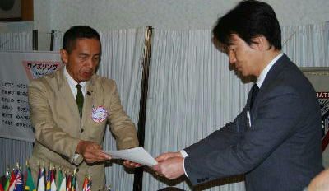
＜タイ・ワーク・キャンプ報告＞玉井沙季(学生)他13名が参加
＊3月13日～26日：チェンマイ，ターパサック村でワークキャンプ。チェンマイから南へ７０km。小中学校のタイル張り，ペンキ塗りワークを行った。
村でのホームステイ，トイレとお風呂が一緒。ポリバケツに溜めた水で水浴び。板張りの台所。庭では鶏，犬，トカゲがいる環境に驚いた。
しかし，１週間経つと楽しくなった。食事の時は，家族の笑顔があり，私を温かく受け入れてくれて，嬉しかった。「アローイ（おいしい）」を連発していた。別れが辛く，泣いた。私には，もう一つ家族がある。「私の自慢やし，一生の宝物や」と語った。
＊「もう一度行きたいか？」の質問には，「of course」と元気に答えた。そして，こんな機会を与えてくれて「ありがとう」の笑顔がすてきでした。
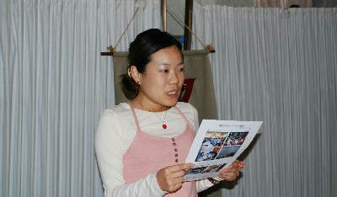
＜「チェンマイへの一人旅」報告＞ 小田メン
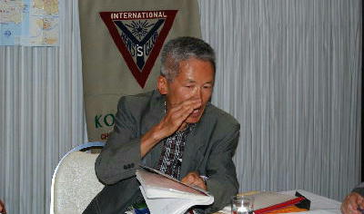
＊４月16日～30日：バンコックからチェンマイへ，汽車で移動。北へ行くほど暑い。山がない。米の集散地。寺院が美しい。旅は，新しいものとの出会い，発見があり，楽しいものである。
＜アピール＞
・山田慈己ゲスト，７月に入会。神戸大海事科学部練習船へ招待。（希望者）
・武村メン，陽子ﾒﾈｯﾄが「イタリア世界遺産と歴史の旅」を出版とのこと。
＜うた＞
・「希望の島」（はるかへだつ海のかなた）合唱。
＊山崎次期会長より，次年度の活動・テーマ・予定を皆さんと一緒に考えたいと提案された。
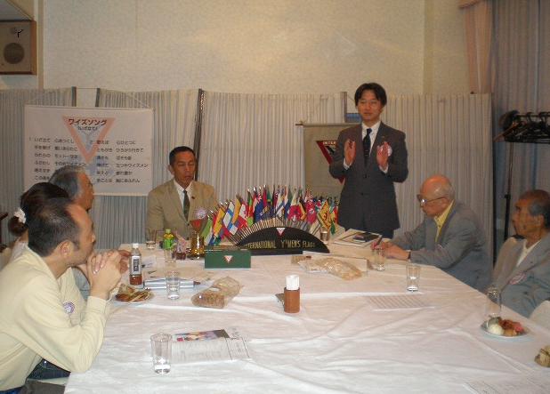
＜５月第２例会報告＞
５月２８日（木）18:30～神戸YMCA305号室
出席：郡,齋藤,鈴木,丹羽,山崎,小田,大野７名
＊４月出席率は93.8％，良好！
＊各例会について
・６月第１例会：６月11日(木)サイコー亭
議題は年度の締めとして，｢一年をふり返って｣とする。また，小田ﾒﾝの「スペインの旅」，鈴木ﾒﾝの「インド井戸掘り行」もスピーチとして行う。
・６月第２例会：６月25日(木)YMCA3F
＊第12回西日本区大会(6月6･7日)出席者
鈴木,山崎,小田,丹羽,橋本,斎藤,大野 ７名
＊一泊研修について
・淡路にて８月30日の予定（橋本ﾒﾝに依頼）
＊山田慈己さん入会式について
・７月第１例会にて行う。キット等準備（鈴木ﾒﾝ）
＊鈴木次期理事関連
6月6日(土)09-10第2回準備役員会,08-09年次代議員会
6･7日 第12回西日本区大会（理事就任式）（熊本）
6月13･14日 第12回東日本区大会 （十勝）
6月19日(金)横浜国際大会Hcc委員会（YMCA同盟会館）
20･21日 日本YMCA同盟委員会（東山荘）
6月28日(日)西日本区EMC/広報事業主査研修会
（京都リーガロイヤルホテル）
7月4･5日 西日本区メネット事業主査研修会
（六甲山YMCA）
7月11･12日西日本区第1回役員会
（ホテル・クライトン新大阪）
7月30日(金)アジア議会（コロンボ）
31-8月2日 アジア地域大会（コロンボ）
【その他いろいろ報告・予告・連絡】
①ＤＢＣ東京むかでクラブ野尻ファミリーキャンプは８月15日（土）～17日（月）です。
16日（土）の夕食が特別例会になります
12月クリスマス例会には訪問してくださいますので，8月は神戸から出かけて，DBC交流を行いましょう。今のところ大野・小田・齋藤・鈴木4名が予定。更に有志募集。
１０月のユニークダンスも素晴らしいプログラムです。
②会計よりお願い
年度末です。費用を立て替えている方はいませんか？大至急精算してください。
ＹＭＣＡの年度が変わりましたので，ＹＭＣＡ維持会費の継続もよろしく。
＜理事通信より抜粋＞
①熊本ヤングクラブ チャーター
西日本区大会の中で，今期3クラブ目のチャーターが行われます。20～35歳のメンバーで構成する熊本ヤングワイズメンズクラブです。
②DBC締結
西日本区大会で下記の２DBCが締結されます。おめでとう。DBC（芦屋＆熊本みなみ）DBC（東京西＆京都ウエスト＆大阪西＆神戸西＆熊本にし）
③広島西クラブ，チャーターナイト
5月24日，ひろしま国際ホテル（広島市）にて広島西クラブのチャーターナイトが開催されました。
神戸YMCAマンスリーレポート
１，第20回チャリティーゴルフ、開催
去る4月21日（火）に、第20回を数えるチャリティーゴルフ大会が会員活動委員会のお世話で開催することができました。当日は大雨の予報もあり、少しキャンセルがでましたが、それでも64名の方々がプレイし、約26万円が青少年指導者養成基金に寄付されました。過去20回の寄付金総額は約656万円にも達しています。
２，宝塚でミニバザー、開催！
ゴールデンウィーク中の去る5月2日（土）に、宝塚・逆瀬川駅前のアピアにおいて、恒例のミニバザーが開催され、宝塚ワイズメンズクラブの皆さんが中心となって準備し、実施されました。今年も500人ほどが入場され、盛況であったと伺っています。宝塚のYMCA活動については、昨年に売布にあった事務所を返却して拠点がなくなり、宝塚ワイズメンズクラブの皆さんも宝塚ホテルを例会会場として活動を続けておられます。
３, 123回目の創立記念日礼拝を迎えて
去る5月8日（金）に、123周年の創立記念日礼拝が行なわれました。今年は、前の夙川東教会の牧師、辻 建先生にお越しいただき、「種まくものの生」と題してメッセージをいただきました。120名を超える会員、ボランティア、職員が集り、ともに記念日を想う豊かなひと時が与えられました。辻先生は現在、引退牧師として、また協力牧師として山口県の周防大島に移られましたが、3月までは夙川におられ、宝塚ワイズメンズクラブの一員として西宮ブランチの応援をしてくださっていました。当日は先生の牧師としての歩みや、特に1988年以降、神戸YMCAの一員として歩まれた想いを語ってくださいました。
また、礼拝後、第26回タイワークキャンプの報告が参加リーダーからなされ、感動を呼びました。創立125周年まで後2年、早いものですね。
４，新型インフルエンザ、神戸で国内初感染！
去る5月16日（土）、神戸で高校生3名による新型インフルエンザ感染が否定できない状況にあることが神戸市から通知され、神戸YMCAとしては直ちに緊急会議を開き、対応を決めました。当初、中央区、灘区、東灘区及び芦屋市での措置でしたが、やがて兵庫区、長田区、北区での対応も同様となり、兵庫県続いて神戸市第3学区でも同様のインフルエンザ対応の措置が発表されました。神戸YMCAは3法人共に、行政の指示、要請に従い、基本的には22日まで幼少年活動や学校事業については休校、休講、休園の対応をとりました。成人のプログラムについては、注意を喚起しつつ個人の判断に任せて、プログラムは実施いたしました。22日に、兵庫県、神戸市の休業措置緩和決定を受けて、23日から（一部は25日から）プログラムを再開いたしました。
再開の後も、園児、学生、会員など、またスタッフ、講師、ボランティアのそれぞれの体調に留意し、マスクや手洗い、アルコール消毒励行などの感染予防は継続し、更なる感染を防ぐ対策をとっています。
５，神戸YMCA定期総会、開催
去る5月29日（金）に神戸キリスト教青年会の定期総会が開催され120名以上の会員、職員が集りました。2008年度の事業報告や2009年度の方針などが紹介され、また125周年に向けてのアピールなどが行なわれました。ボランティア表彰もあり、多くのボランティアによって支えられ進められているYMCAであることを実感しました。
６、近江岸建助さんを偲ぶ会 開催
去る5月31日（日）に神戸YMCAチャペルにて昨年5月29日に逝去された名誉主事の近江岸建助さんを偲ぶ会が開催され200名の方が参集され、思い出を語り、在りし日の故人を偲びました。
７、今後の予定
1) 第19回チャリティーワイン
日時：6月26日（金）午後6：30～8：30
場所：神戸YMCA 4階 サイコー亭
ﾃｰﾏ：「初夏を楽しむサマーワインと料理」
費用：6,000円
2) 第22回午餐会
今回は昨年開校したばかりの関西学院初等部（小学校）の部長（校長）である磯貝曉成さんにお越しいただき、「日本の中等教育に欠落していたもの」と題してお話をいただきます。関西学院の新しい初等教育の現場から、子どもたちの教育に大切なことは何か、示唆に富むお話を伺います。是非、ご予定ください。
日時：7月4日（土）正午～午後2：30
場所：神戸YMCA 4階 サイコー亭
会費：3,000円
（水野雄二）

